**Информация к проекту решения по заявлению:**

**1.4. Обществу с ограниченной ответственностью «База - 13»**

**Земельный участок:**

кадастровый номер **54:35:092435:414**;

**местоположение:** Российская Федерация, Новосибирская область, г. Новосибирск, **Советский район**, ул. Варшавская, з/у 7д;

площадь 10695 кв.м.;

(планшет 13141, 13142, 13179, 13180).

**Зонирование:** Зона коммунальных и складских объектов (П-2)

**Заявленные требования:** в части уменьшения минимального процента застройки с 20 % до 11,1 %.

**Обоснование согласно заявлению:** в связи с тем, что инженерно-геологические характеристики земельного участка являются неблагоприятными для застройки

**Планируется: строительство здания склада**

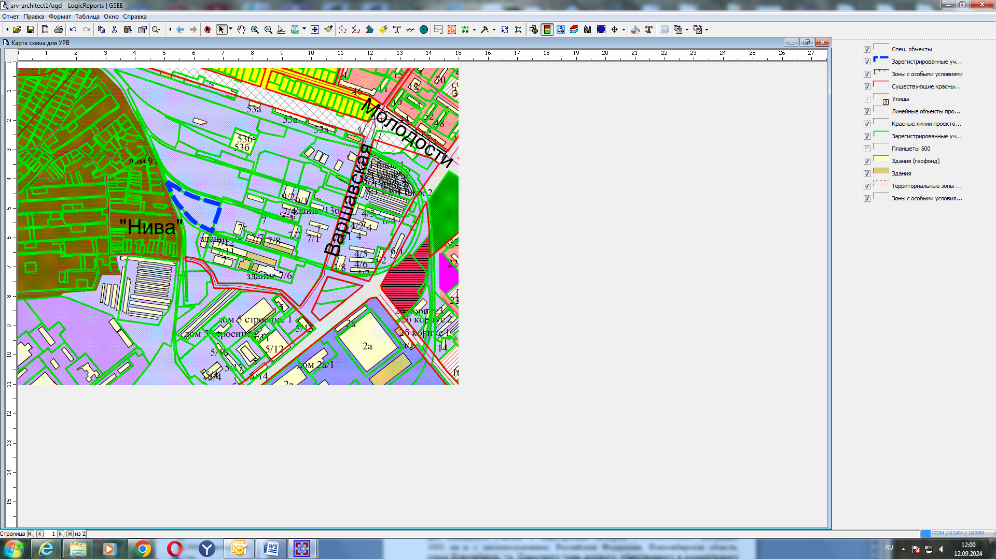

**П-2**

**54:35:092435:414**

Приложения к заявлению: